5.класс Английский язык. 1.группа
13.04 понедельник
Classwork: Упр. 2. (устно), 3. стр.62
Homework: 4. (слова выписать в словарь и выучить) стр. 63. и выполнить упр. 28., 30.,57.(см. рис.1.- 3.) в тетради и каждое предложение пишем по примеру (рис.4).
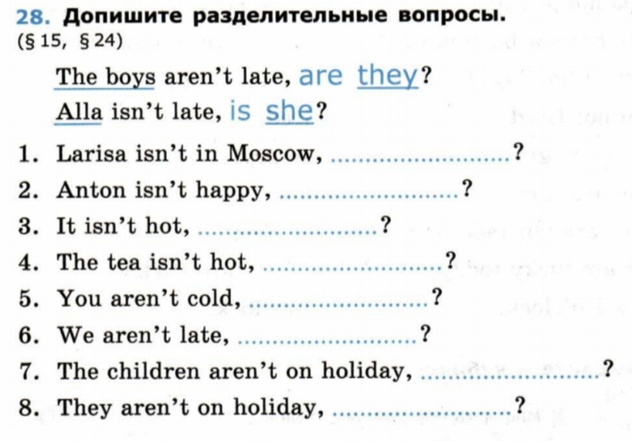 | 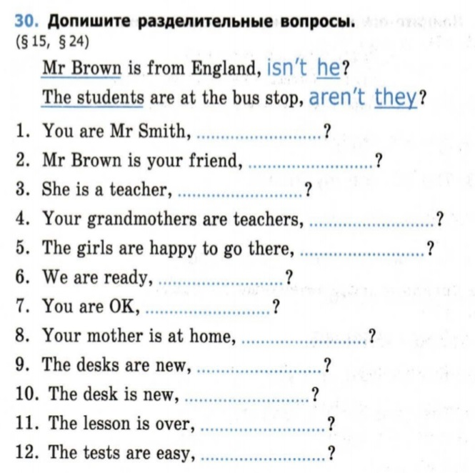
рис.1 | рис.2

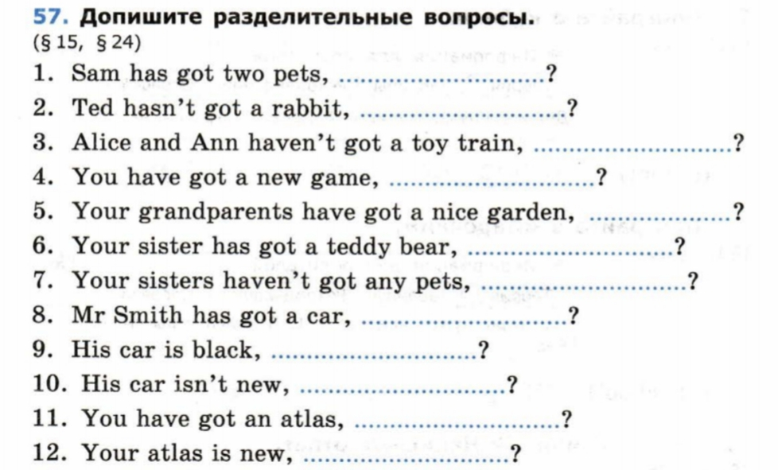
рис.3

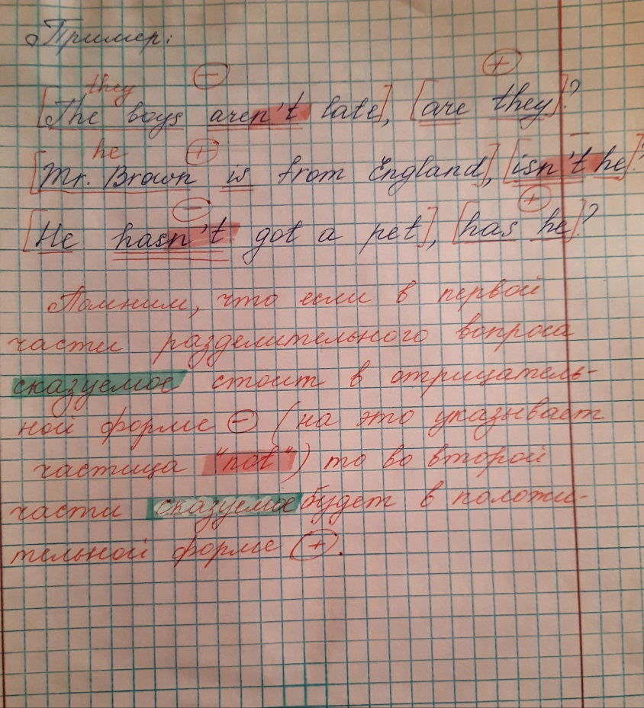
рис.4
Сдача и оценивание заданий: 15.04. фотографируйте свою тетрадь с выполненными заданиями. Далее отправляйте их мне на почту nasridinovaalina@yandex.ru. В теме письма пишите свою фамилию, имя, класс и группу (ребенка). Я буду ставить одну оценку за классную и домашнюю работу и одну за упр. 28.,30.,57. Таким образом, вы получите две оценки за работу, выполненную за 13.04. число.

